Тема: «Я по-сыновьи кланяюсь тебе…» Борис Николаевич Куликов

Цель: Создание у детей целостного литературно –художественного образа донского края в поэзии ,представить его и воплотить в выразительном чтении .
Задачи:
Образовательные: познакомить с творчеством донского поэта Б.Н.Куликова, обучать языку словесного искусства, работать над обогащением активного словаря учащихся.
Развивающие: развивать навыки выразительного чтения, связную речь учащихся, мышление, воображение, память.
Воспитательные: воспитывать любовь к родному краю и интерес к творчеству донских поэтов.
Тип урока: комбинированный
Методы :объяснительно-иллюстративный, частично- поисковый
Форма проведения: виртуальная экскурсия, практическая работа
Формы работы: фронтальная, индивидуальная, в парах, самостоятельная.
Ход урока:
- Организационный момент.
Учитель:
-Друзья мои!
Я знаю, каждый в классе - гений,
Но без труда талант не впрок.
Так постараемся сегодня
И вместе проведем урок.
- Ребята, повернитесь лицом друг к другу, прикоснитесь своими ладошками к ладошкам соседа и подарите чувство уверенности в том, что сегодня у нас все получится, поддержите друг друга перед началом работы. А теперь улыбнитесь и повернитесь ко мне, мы начинаем.
- Подумайте и скажите,как надо вести себя на уроке, чтобы он получился продуктивным, интересным и содержательным? ( Для этого нам нужно быть внимательными, находчивыми, активно работать, думать, размышлять.)
- Наш урок хочу начать с поэтических строк. Послушайте их внимательно.
2.Вступление.
…Прекрасен мой казачий край,
Прекрасна песня над полями.
А в мае полон соловьями
Калиновый зеленый гай.
Земля былинная моя,
Люблю тебя до сладкой боли,
И эту степь, и это поле,
И эту песню соловья.
Твое великое вчера,
Твое блистательное ныне,
Твои легенды и святыни,
Твои утра и вечера.
Твое набатно имя, Дон…
3.Актуализация знаний.
Учитель:
-Как вы думаете, о чём пойдет речь на нашем занятии?
Ученик:
-О природе Донского края. О любви к своей Родине.
Учитель:
-А как вы догадались, что говорить мы будем о природе Дона, о любви к родному краю?
Ученик:
Потому ,что вы читали стихотворение о нашем крае.
Учитель:
-Правильно, молодцы. Сегодня на уроке мы совершим виртуальную экскурсию по просторам нашей малой родины.
-Как называют людей , которые отображают нашу жизнь, природу, любовь к родному краю в стихах?
Ученик:
-Таких людей называют поэтами

4.Введение в тему урока

Учитель:
-Родина, Родной край. Эти слова очень дороги каждому человеку. Родина у нас с вами одна– Россия. Но у каждого из нас есть и малая родина. А что это значит – малая родина?
Ученик:
Это место, где ты живешь. Это место ,где ты родился, сделал первые шаги . Сказал первое слово.
-Давайте в рабочем листе соберем пословицы . О чем они?( о родине)
Учитель:
Как называется наша с вами малая родина ? ( ученики- это Донской край).
Послушайте, как сказал об этом поэт:
1 ученик.
Горжусь, родимый Дон, тобой.
Родна мне каждая былинка –
В ней сердца моего кровинка,
Одной мы венчаны судьбой.
2 ученик.
И пусть не песней соловья
Тебя я по России славлю,
Пою от всей души и знаю –
Так не споет никто, как я…

-Внимание на экран. Что вы видите?
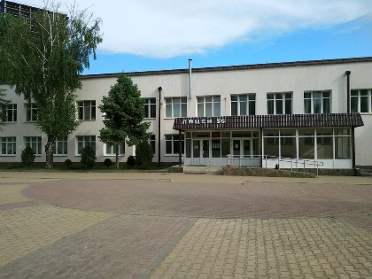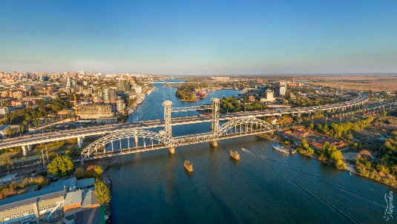
наш лицей..., река Дон, набережная с пароходами. Это часть нашей малой Родины.

5. Знакомство с автором.

Учитель:
-Сегодня я предлагаю познакомиться с творчеством нашего земляка Бориса Николаевича Куликова. ​​​​​​​Сейчас ребята расскажут вам о некоторых фактах из биографии поэта.
1 ученик.
Борис Николаевич горячо любил Донщину, а именно свой родной город, маленькую родину -Семикаракоры.
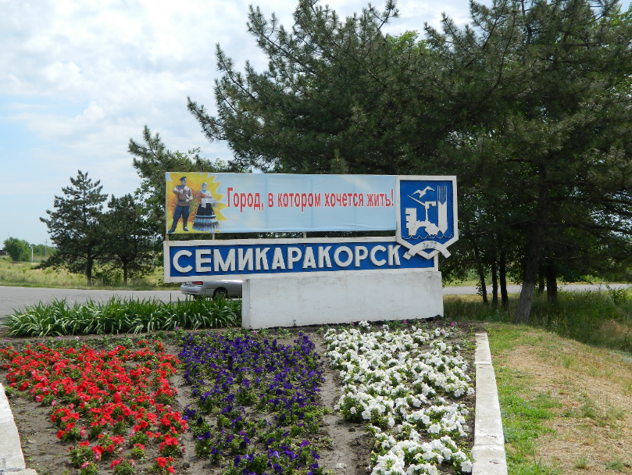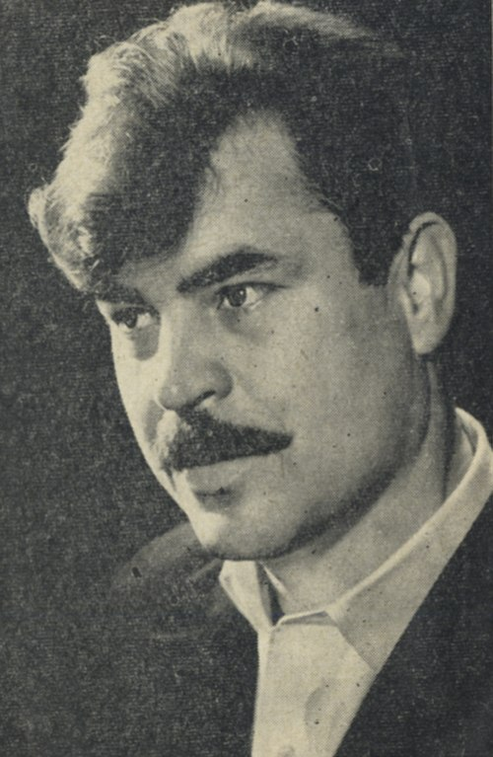

Его не прельстила ни Москва, ни Ростов. Его даже звали жить в Болгарию. Но спокойнее всего его душа чувствовала себя лишь на родной земле. Весь его писательский труд – это учебник любви, настоящей любви к Отечеству, родному краю.
2 ученик.
Родился Борис Николаевич 28 августа 1937 года в славной, старинной казачьей станице Семикаракорской.
Мама Шура… Красавица, певунья, строгая и добрая. Она работала
продавцом в магазине, и знала ее вся станица. Мама часто брала Бориса с
собою – садика не было. Днями просиживал он на крашенном прилавке,
играя в солдатики и слушая разговоры женщин.
3 ученик.
Отец, Николай Филимонович, руководил станичным хором, плясун,
спортсмен, знаток сотен смешных баек, в свою мать Марию Васильевну,
хлебосольный и гостеприимный.
4 ученик.
Первыми стихами, которые Борис услышал, полюбил и запомнил, а потом
декламировал с табуретки многочисленным отцовым друзьям, были стихи А.
С. Пушкина. С помощью патефона и мамы Борис выучил наизусть «У
лукоморья дуб зеленый…» и другие стихи великого нашего поэта. Любовь к Пушкину осталась на всю жизнь, и она во многом сделала Бориса тем, кем он стал.
5 ученик.
Маленький Боря рано стал сиротой. Война разлучила его с близкими.
Рано повзрослевший Боря в пять лет научился читать. И с тех пор книги
уверенно и на всю жизнь вошли в его судьбу. В шесть лет он пришел в школу
и попросил, чтобы его приняли в первый класс. А потом, научившись писать, ушел. Еще год просидел дома, а в школу отправился во второй раз со своими сверстниками.
6 ученик.
С тех, школьных лет и вынашивалась заветная мечта – стать настоящим
поэтом. Вскоре выпускник средней Семикаракорской школы № 1( которая сейчас гордо носит его имя) поступил в Ростовский университет, а чуть позже – в Московский литературный институт им. М.Горького. Наверное, не всегда и не все шло гладко в жизни Б. Н. Куликова.
Всего пришлось хватить с лихвой, но трудности закаляли.
7 ученик
-Вот как писал о себе Борис Николаевич.
-Казачий дух
Не грим актёрский,
Что под услужливой рукой…
Кто я такой?
Казак донской
Станицы Семикаракорской!
Все мои предки – казаки.
Они врагов исправно били,
Пахали, сеяли, косили…

6. Физминутка:

Что-то мы засиделись… Давайте проведем физминутку
Кто шагает дружно в ряд,
Посмотри, посмотри.
Это наш лихой отряд,
Казаки, казаки. (Ходьба.)
Кто за казаком идет,
В поводу, в поводу.
То коня казак ведет
Под узду, под узду. (На носочках.)
Скачет резво конь лихой
С седоком, с седоком,
Охраняя наш покой
С казаком, с казаком. (Скачут.)
Будем мы с моим конем на границе стоять,
Нашу землю от врагов, охранять, охранять.
(Рука приставлена ко лбу, повороты вправо, влево.)

7. Знакомство с произведением.

-Сегодня я вам предлагаю, ребята, познакомиться с одним из ярких стихотворений Бориса Николаевича Куликова «Донщина». Прослушайте его.(включается аудиозапись). У вас на столе лежат рабочие листы, вы можете следить по тексту, подчеркивая незнакомые слова.
(Аудиозапись) учащиеся следят по тексту.
Донщина
Родная степь…
Бескрайние покосы.
Кузнечики куют, как ковали,
Да солнце по колено бродит в росах,
Да шепчутся о чѐм – то ковыли.
Вдыхаю полной грудью терпкий запах,
И радостно кружится голова!
Бреду за солнцем по траве на запад,
Шепчу земле хорошие слова.
Поля мои, сады мои зелѐные,
Мой тихий Дон, озѐра, как моря…
Моя Донщина, солнцем прокалѐнная,
Ты, сердце, до кровинушки моя.
Свирепы ветры.
И дождей так мало.
В июле сводит дух от духоты…
Но сколько слѐз и крови ты впитала,
Наверное, лишь знаешь только ты.
Моря казачьей крови неуѐмной
И вдовьих слѐз, что солоно-горьки…
Здесь потому такие чернозѐмы.
И бельмами глядят солончаки!
Всѐ было, всѐ.
Не поросло бурьяном,
и не прошло, как невозвратный сон…
Но запах твой, горячий и медвяный,
но окоѐм волнуется, как Дон.
И жизнь течѐт, и мчится время быстро, цветут сады.
На речке малыши
В ладони ловят солнечные брызги.
И неба синь.
И песни от души…
Дымит завод. Стоят хлеба густые,
Идут казачки в табор на обед…
Моя Донщина, дочь моей
России, я по-сыновьи кланяюсь тебе.

8.Работа с текстом.

Учитель:
Как вы понимаете название стихотворения «Донщина»?

Ученик:
(Слайд ДОН)
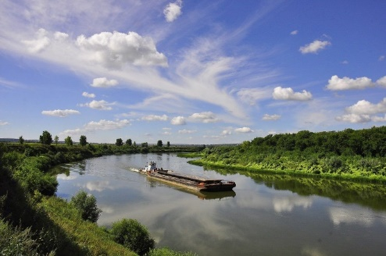
Река Дон – это одна из главных рек Ростовской области, вот и зовут наш край – Донщина, родимая сторонушка.
Учитель:
Как вы понимаете строку «Моя Донщина – дочь моей России»?
Ученик:
Россия наша огромная Родина, а малая Родина «Донщина» - ее дочь!
Учитель:
1.А теперь давайте прочитаем стихотворение по цепочке четверостишьями.
2.Сейчас работаем в парах. Ребята, найдите непонятные и новые для вас слова и выражения. Попробуйте их объяснить, соединив со значением в рабочих листах. Поднимите руку, если не можете объяснить.
Учитель:
Ребята, мы разобрали непонятные слова и сейчас потренируемся выразительно читать. (выбираются 3 человека). Вы внимательно послушайте и скажите, кому из ребят удалось наиболее ярко и эмоционально передать чувства автора?(стихотворение зачитывается по абзацам. Голосование за лучшего чтеца-аплодисментами)

Учитель:
-В каких строках выражена главная мысль стихотворения? Найдите их в стихотворении и подчеркните в тексте. Прочитайте .

Ученики:
Главная мысль стихотворения в последней строчке- это любовь сына к матери -родине, Донщине.
Моя Донщина,
Дочь моей России,
Я по-сыновьи кланяюсь тебе.(дети подчеркивают их в тексте)
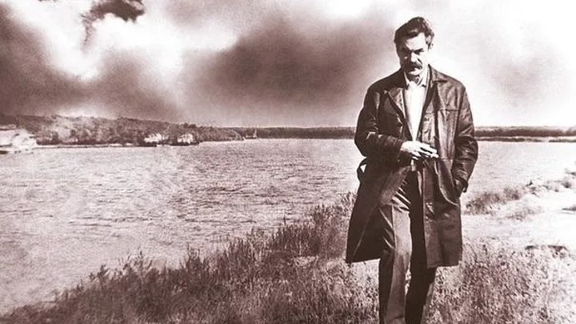

9. Заключение. Вывод. Рефлексия.

- Скажите, ребята, а что для вас значит моя родина? (учащиеся заполняют пропуски в рабочем листе, потом зачитывают)
Через всю жизнь пронѐс Борис Куликов сыновнюю любовь к Родине, к литературе, был искренним до конца дней своих.
Его творчество стало символом большой любви к малой родине. Память о
Борисе Куликове живет в его произведениях, названии улицы, где он жил,
школы, где учился, а главное - в людских душах.
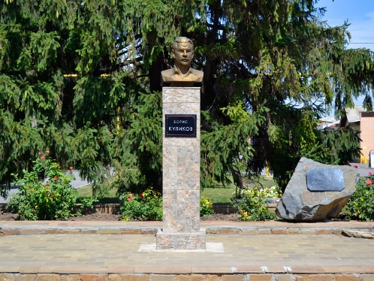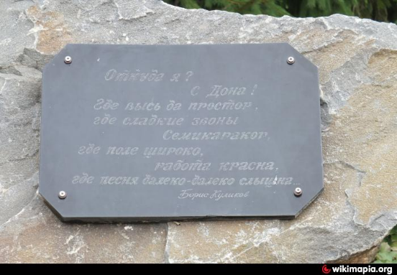
-Наш урок окончен. Я благодарю вас за работу.

